**Nombre:** Ezequiel Alejandro Mendoza Ortega

**Proyecto: Login de usuario**

**Asignatura: Programación Web**

**Link de Proyecto:** [**https://github.com/ezekingcito/login.git**](https://github.com/ezekingcito/login.git)

**Base de Datos:**

**Creamos la base de datos:**

1. Ingresamos a una terminal, e ingresamos el siguiente comando: **mysql -u (usuario) -p**, e ingresamos la contraseña:

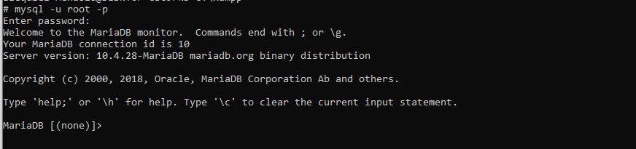

1. Creamos la base de datos llamada login.  
   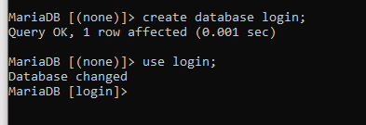
2. En mi caso mi registro solo va a contener el Nombre(s), Apellidos(s), email, y la contraseña. Todos estos datos lo vamos a ingresar dentro de una tabla que se va a llamar t_usuarios.

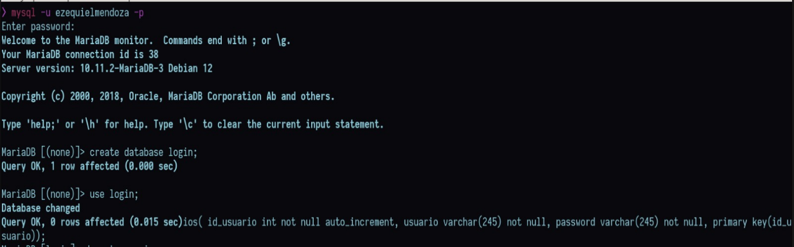

**Estructura del proyecto:**

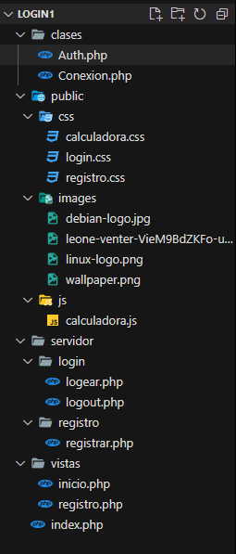

**Clases:**

**Conexión de la base de datos a la página web:**

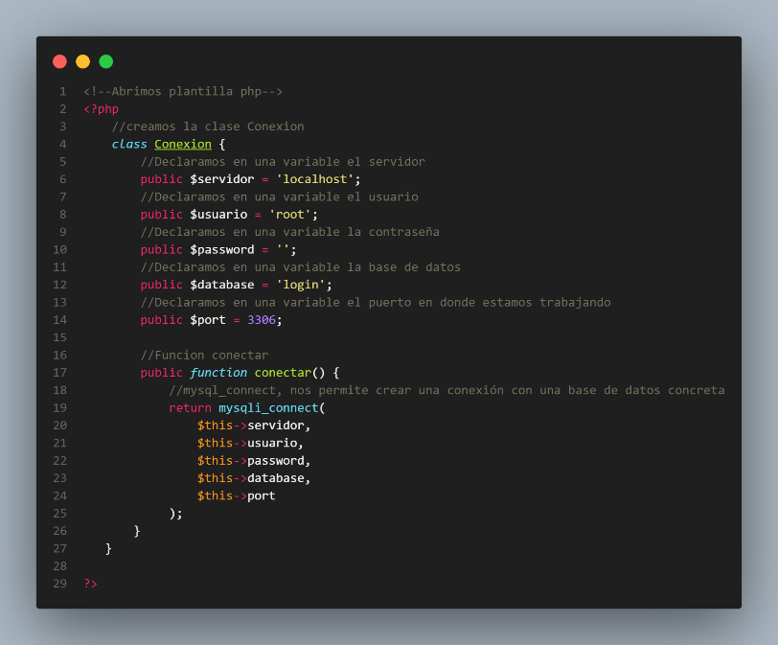

**Auth**

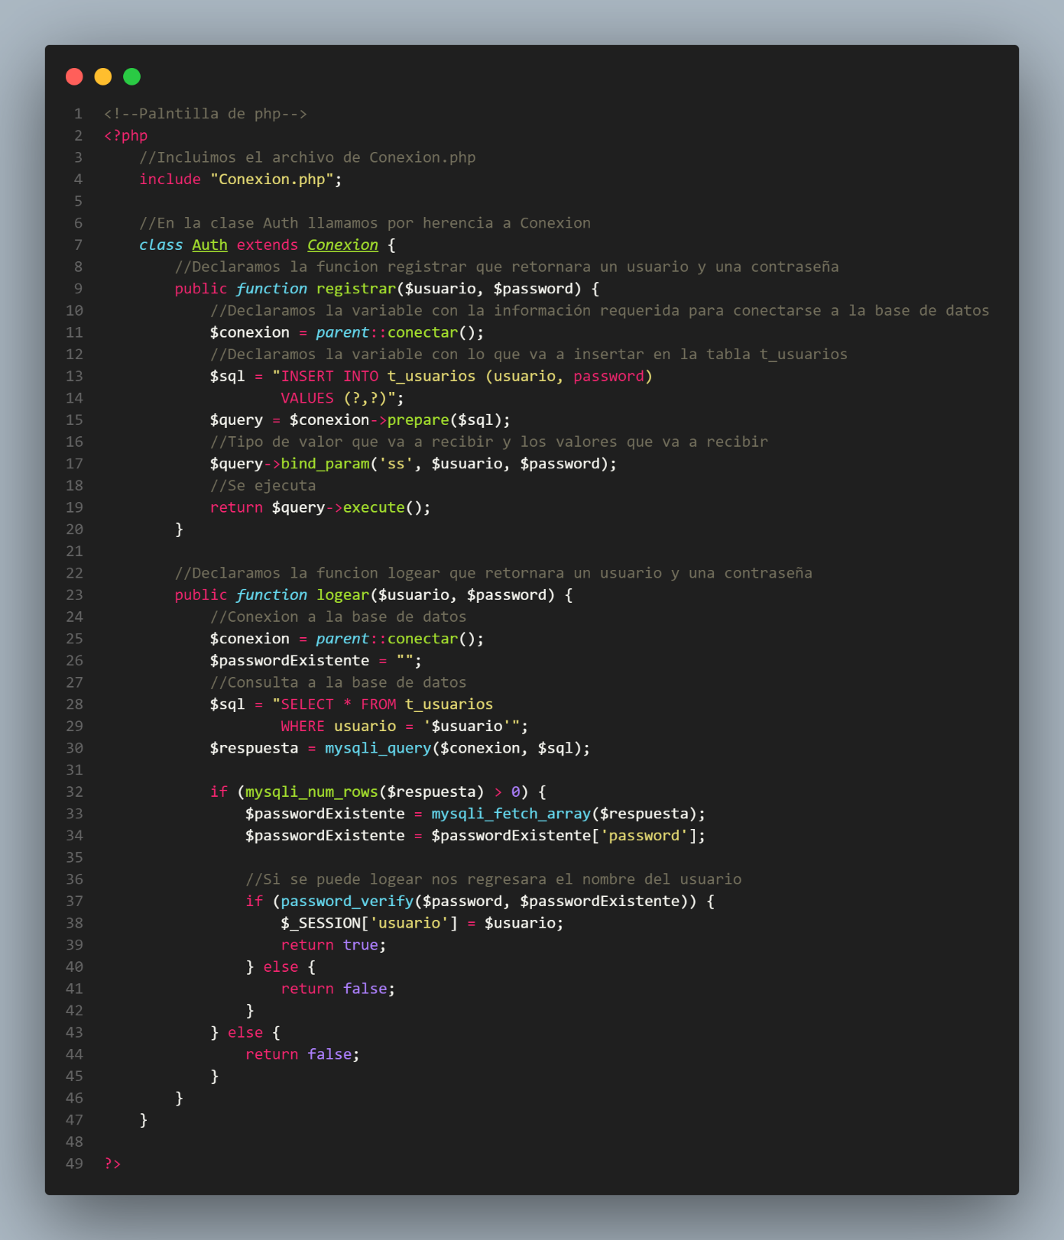

**Carpeta Servidor**

**Login:**

**Loguear:**

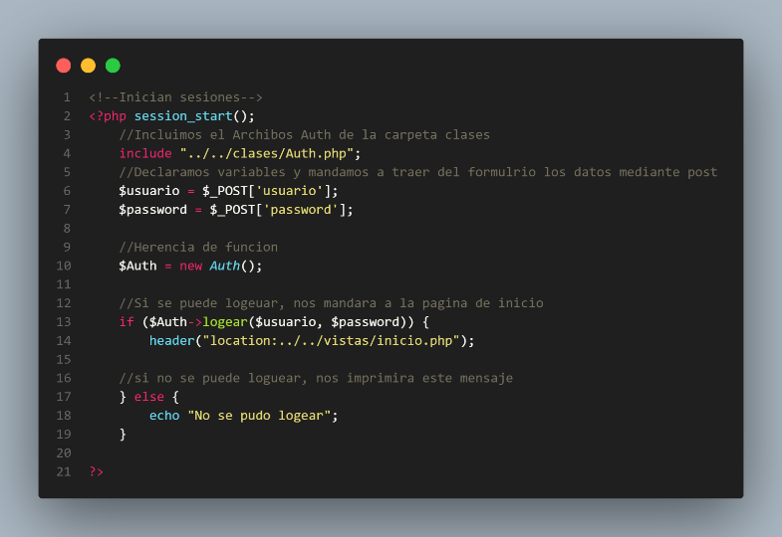

**Logout**

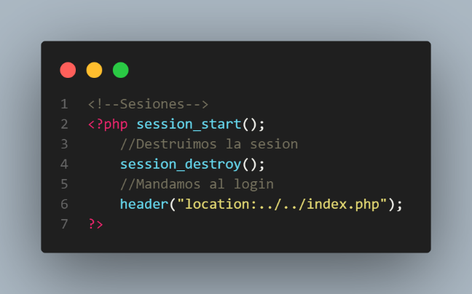

**Registro:**

**Registrar.php**

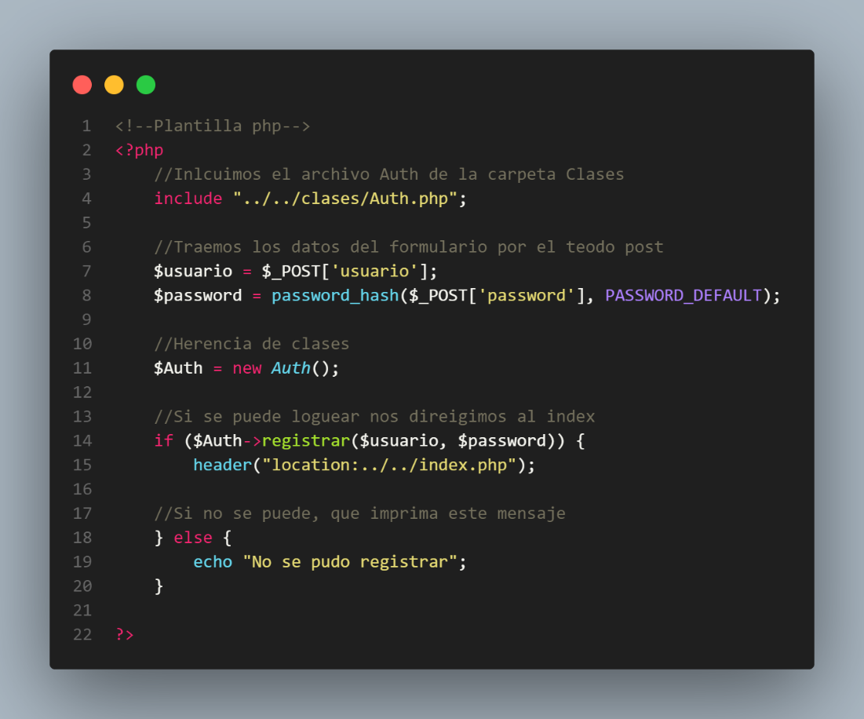

**Vistas**

**Registro.php**

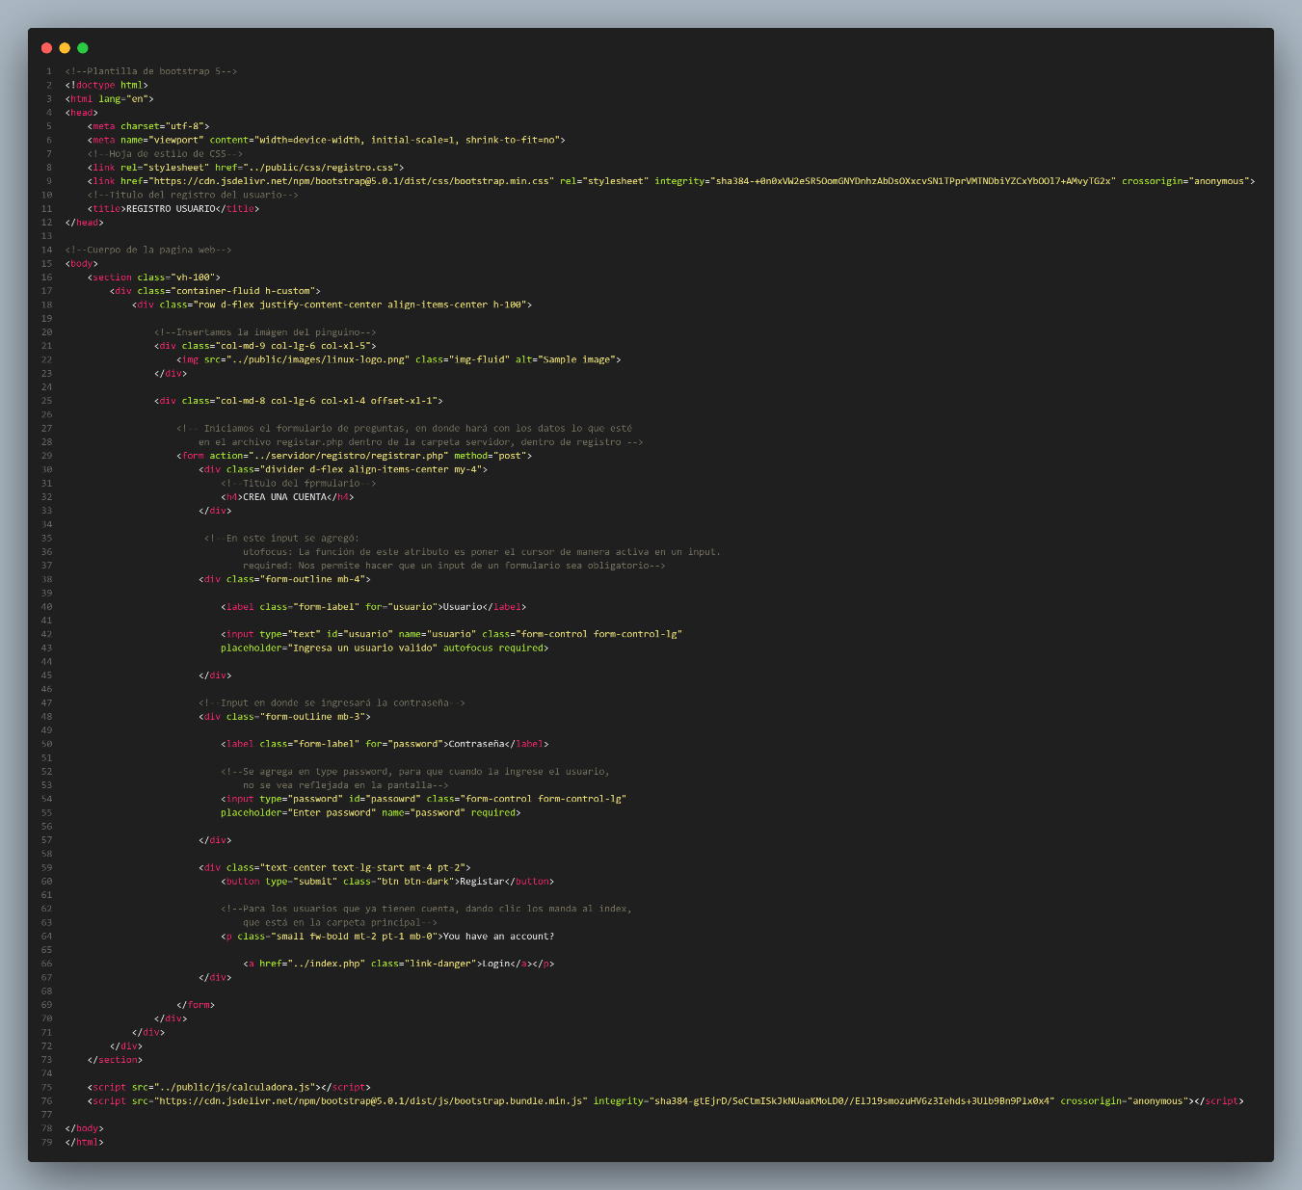

**CSS**

**Login**

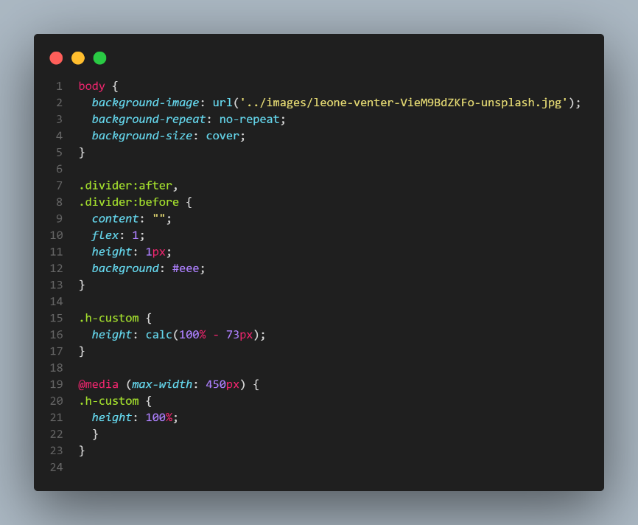

**Registro**

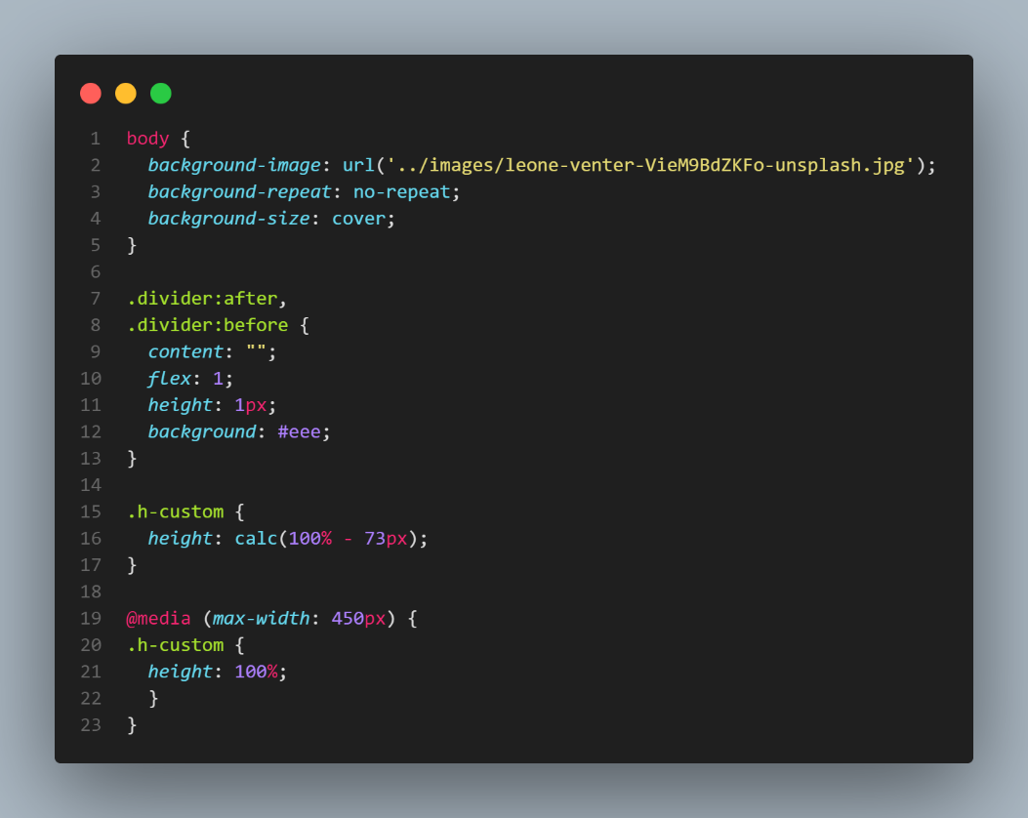

**Vistas:**

